询价公告
致潜在供应商:
我司受福建省永泰县城关中学委托,对永泰城关中学办公桌椅设备采购项目面向社会进行公开询价，具体采购清单详见附件 1，请所有有意向且有能力的合格供应商,携带公司营业执照及密封的报价函至我司办理递交手续。报价递交截止时间为2023 年 10 月26日17:30整。
联系电话:0591-24816888
联系地址:福建省福州市永泰县城峰镇塔山路55-1福建诺鑫招标有限公司永泰分公司
2023年10月19日
附件1
永泰城关中学办公桌椅设备采购
序号 | 位置 | 产品名称 | 产品图片 | 规格(W*D*H)mm | 数量 | 单位 | 单价 | 总价 | 材质说明 | 备注
1 | 办公楼行政会议室 | 会议桌 | 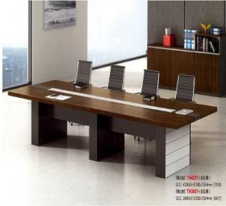 | 4200*1570*750 | 1 | 组 |  |  | 1.饰面：三聚氰胺浸渍胶膜纸饰面，贴面厚度≥1.0mm，耐划痕、耐磨、耐烫、防火、阻燃、散聚光、易清洁，色泽柔和、自然逼真；  2.基材：采用E1级颗粒板，原材料均经防虫、防腐等化学处理；  3.封边：PVC热熔封边，厚度≥2mm厚封边条，性能稳定不变形；  4.配件：采用优质五金配件。
2 | 办公楼三层办公室2--4 | 班台 | 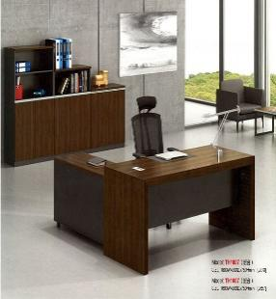 | 1600*800*750 | 3 | 张 |  |  | 1.饰面：三聚氰胺浸渍胶膜纸饰面，贴面厚度≥1.0mm，耐划痕、耐磨、耐烫、防火、阻燃、散聚光、易清洁，色泽柔和、自然逼真；  2.基材：采用E1级颗粒板，原材料均经防虫、防腐等化学处理；  3.封边：PVC热熔封边，厚度≥2mm厚封边条，性能稳定不变形；  4.配件：采用优质五金配件。
3 | 办公楼三层办公室1 | 班台 | 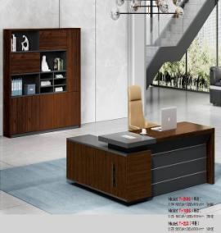 | 2000*1800*760 | 1 | 组 |  |  | 1.饰面：三聚氰胺浸渍胶膜纸饰面，贴面厚度≥1.0mm，耐划痕、耐磨、耐烫、防火、阻燃、散聚光、易清洁，色泽柔和、自然逼真；  2.基材：采用E1级颗粒板，原材料均经防虫、防腐等化学处理；  3.封边：PVC热熔封边，厚度≥2mm厚封边条，性能稳定不变形；  4.配件：采用优质五金配件。
4 | 办公楼行政会议室 | 弓形会议椅皮 | 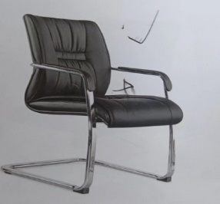 |  | 22 | 把 |  |  | 弓形铁架管壁20度，45度高密度海绵、环保皮材质
5 | 办公楼行政会议室 | 弓形会议椅网布 | 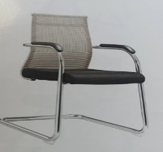 |  | 18 | 把 |  |  | 弓形铁架管壁1.5度，45度高密度海绵、进口网布材质
6 | 办公楼支部会议室 | 长几 | 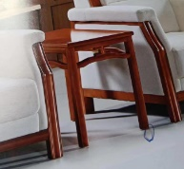 | 480*680 | 2 | 张 |  |  | 实木材质采用华润油漆光滑平整
7 | 办公楼三层办公室1 | 双人沙发 | 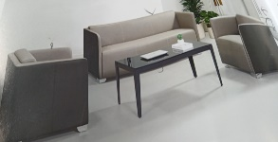 | 1410*820*820 | 1 | 张 |  |  | 落叶松框架、高密度海绵、环保皮材质
8 | 办公楼三层办公室1 | 茶几 | 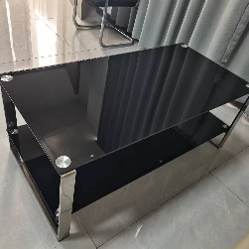 | 1200*600*450 | 1 | 张 |  |  | 不锈钢铁架，1公分钢化玻璃面
9 | 办公楼支部会议室 | 板前椅 | 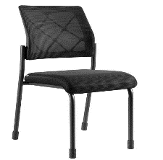 |  | 2 | 把 |  |  | 铁架管壁1.5度，采用进口网布高密度海绵
10 | 支部会议室 | 功夫茶几（泡茶桌） | 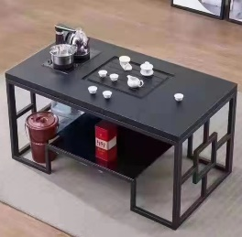 | 1300*700*530 | 1 | 张 |  |  | 铁架采用管壁2.0度，火烧石台面
11 | 红专楼督学办公室 | 三人沙发 | 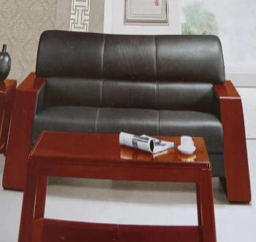 | 1950*800*880 | 1 | 张 |  |  | 采用高密度海绵、西皮材质
12 | 办公楼一层会议室 | 实木会议椅 | 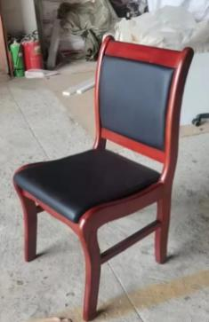 |  | 18 | 把 |  |  | 1、面材：刨切实木皮，厚度0.8mm木 皮，木皮木纹清晰、颜色均匀，含水率≤11%、  2、基材：采用 “亚创”品牌 国家E0 级中密度纤维板基材：封边：采用材料 同桌面贴皮一致，实木封边.  3、油漆：采用“华润”环保油漆（符合GB18584-2001标准）漆膜硬度大于等于3H，胶粘剂必须符合国家环保标准（符合GB/T18583-2001标准），五底三 面工艺，12道做漆工艺；
13 | 逸夫楼集备室 | 培训桌 | 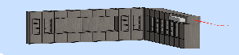  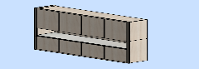  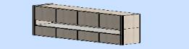  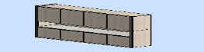  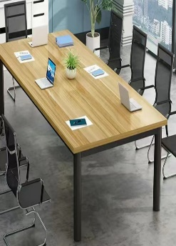 | 1800*1200*750 | 4 | 张 |  |  | （1）基材：台面采用25mm厚木纹色E1级25mm厚三聚氰胺颗粒板，其它板材厚度为16mm，经过防虫、防腐的化学处理，强度、刚性好、不变形、比重合理  （2）封边：采用优质2.0mm厚PVC封边条，全自动封边机完成封边。  （3）五金配件：采用“BMB”国标三节路轨、门铰及“BMB”锁具，开合次数超过5万次。  （4）所有板材均经过防虫、防腐、防水处理。
14 | 逸夫楼集备室 | 椅子 | 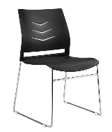 |  | 40 | 把 |  |  | 实心铁架镀锌材质坐背尼龙材质稳定耐用
15 | 办公楼行政会议室 | 条形桌 | 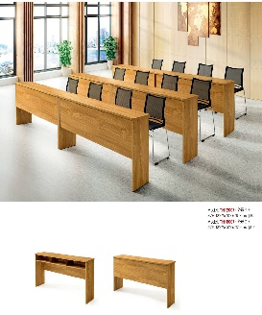 | 1200*400*760 | 4 | 张 |  |  | 1.饰面：三聚氰胺浸渍胶膜纸饰面，贴面厚度≥1.0mm，耐划痕、耐磨、耐烫、防火、阻燃、散聚光、易清洁，色泽柔和、自然逼真；  2.基材：采用E1级颗粒板，原材料均经防虫、防腐等化学处理；  3.封边：PVC热熔封边，厚度≥2mm厚封边条，性能稳定不变形；  4.配件：采用优质五金配件。
16 | 办公楼三层办公室1 | 办公室椅 | 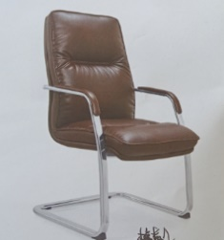 |  | 1 | 把 |  |  | 弓形铁架管壁20度，45度高密度海绵、环保皮材质
17 | 办公楼三层办公室1 | 柜子 | 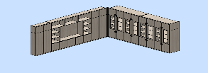 | 3790*300*2850 | 10.8 | 平方米 |  |  | 柜体多层板，柜门欧松板，柜门免拉手，无免拉手处安装按压器
18 | 办公楼三层办公室1 | 柜子 |  | 3250*530*2850 | 9.3 | 平方米 |  |  | 柜体多层板，柜门欧松板，柜门装拉手
19 | 办公楼三层办公室2 | 柜子 |  | 2176*400*2850 | 6.2 | 平方米 |  |  | 柜体多层板，柜门欧松板，柜门免拉手，无免拉手处安装按压器
20 | 办公楼三层办公室3 | 柜子 |  | 1932*400*2850 | 5.5 | 平方米 |  |  | 柜体多层板，柜门欧松板，柜门免拉手，无免拉手处安装按压器
21 | 办公楼三层办公室4 | 柜子 |  | 2026*400*2850 | 5.8 | 平方米 |  |  | 柜体多层板，柜门欧松板，柜门免拉手，无免拉手处安装按压器，价格含石头台面
22 | 办公楼行政会议室 | 柜子 |  | 1000*800*2850 | 2.85 | 平方米 |  |  | 柜体多层板，柜门欧松板，柜门免拉手，无免拉手处安装按压器
23 | 办公楼三层办公室2--4 | 1.5厚石英石 |  |  | 7.2 | 米 |  |  | 白色1.5厚石英石
 |  |  |  |  |  |  | 总价: | 0.00

